Hello everyone ! Mardi 31 mars

Rituels Anglais

What’s the date today ? _______________________________
Today is … Yesterday was … Tomorrow will be …

How are you ? I am __________________
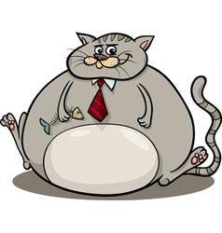
What’s the weather like ? It’s ___________ and _______________

Tongue twister : Repeat 3 times « A big fat cat sat on the rat ».

Rédaction du jour

- Écris une phrase avec les mots ours, réfrigérateur, pantoufle.
- Attention, petite contrainte, ta phrase doit contenir un COD.

Si tu peux taper ton travail et me l'envoyer, c'est parfait. Sinon, rédige-le dans ton cahier de rédaction (CM2 B) ou sur ta feuille de classeur (CM2A)

Grammaire : Le groupe nominal et ses expansions (bilan)

Relis la règle sur le groupe nominal dans ton cahier de règles.

1) Dans ton cahier du jour, fais les exercices suivants (manuel Pépites) :

- Exercice 5 p. 153 - Exercice 6 p. 153 - Exercice 8 p. 153

N’oublie pas d’écrire la date, le titre et la compétence.

2) Dans chacune de ces phrases, souligne ce qui enrichit chaque nom (l’expansion du nom). Classe ensuite ces éléments dans le tableau.

a) Le papillon de nuit écarte ses ailes marron.

b) La jeune vétérinaire habite la maison voisine.

c) Le tigre du Bengale est un animal féroce.

d) Les animaux du zoo ont une santé de fer.

Adjectifs | Compléments du nom
…………………………………………………………………………..  …………………………………………………………………………..  ………………………………………………………………………….  …………………………………………………………………………. | …………………………………………………………………………..  …………………………………………………………………………..  ………………………………………………………………………….  ………………………………………………………………………….

3) Ajoute une proposition subordonnée relative à chaque groupe nominal. (Une proposition subordonnée relative est un groupe de mot avec un verbe conjugué.)

a) Ce chien _________________________________ est à moi.

b) Les jolis fleurs ________________________________sont agréables à sentir.

c) Les vieux habits ________________________________ servent à bricoler.

d) Les gâteaux __________________________________ sont délicieux.

e) Les avions __________________________________ font un bruit d’enfer.

f) Les chanteuses ______________________________ me cassent les oreilles.

Calcul mental

36,4 x 10 = __________ 0,159 x 100 = _________

0,26 x 1 000 = _________ 7,3 x 1 000 = __________

89,25 x 1 000 = _________ 10,12 x ________ = 101,2

0,047 x _______ = 4,7 0,003 x ________= 0,3

17,04 x________ = 17 040 0,70 x _________= 700

1 : 100 = ________ 458,9 : 1 000 = _________

26,25 : 10 = ________ 0,025 : 10 = ___________

30,01 : 10 = _________ 0,069 : _________= 0,0069

590 : _______ = 5,9 4879,25 : ________= 4,87925

10,26 : ______= 0,1026 110,5 : _______ = 1,105

Calcul réfléchi

Rappelle-toi :

45 x 357 = 16 065
→ 4,5 x 357 =1 606,5 (45 dixièmes x 357 = 16 065 dixièmes ou 1606,5)
→ 45 x 3,57 = 160,65 (45 x 357 centièmes = 16 065 centièmes ou 160,65)

A ton tour :

6 742 x 327 = ………………………………… → 6,742 x 327 = ………………………………

→ 6 742 x 3,27 = ……………………………… → 67,45 x 327 = ………………………………

→ 6 742 x 32,7 = ……………………………… → 674,2 x 327 = …………………………………

Problèmes

Problème 1 : Richard pèse 80,5 kg, son frère Jean 95,87 kg et l’oncle Gustave 103 kg. Ils veulent traverser la rivière ensemble.
Peuvent-ils emprunter le petit pont qui ne supporte pas plus de 280 kg ?

Problème 2 : Vincent, Philippe et Daniel se répartissent les frais pour un repas qui s’élèvent à 132,56 €. Daniel donne 45,63 € ; Vincent donne 37,78 € ; Philippe paie le reste.
Quelle somme d’argent a donné Philippe ? Qui a donné le plus ?

Problème 3 : Un DVD coûte 8,95 €. Quel est le prix de 6 DVD ?

Problème 4 : Madame Delandes achète 5 classeurs à 8,25 € l’un, 4 posters à 18,50 € chacun et une paire de jumelles. Pour payer, elle fait un chèque de 168,95 €.
Quel est le prix de la paire de jumelle ?

Sciences : L’énergie

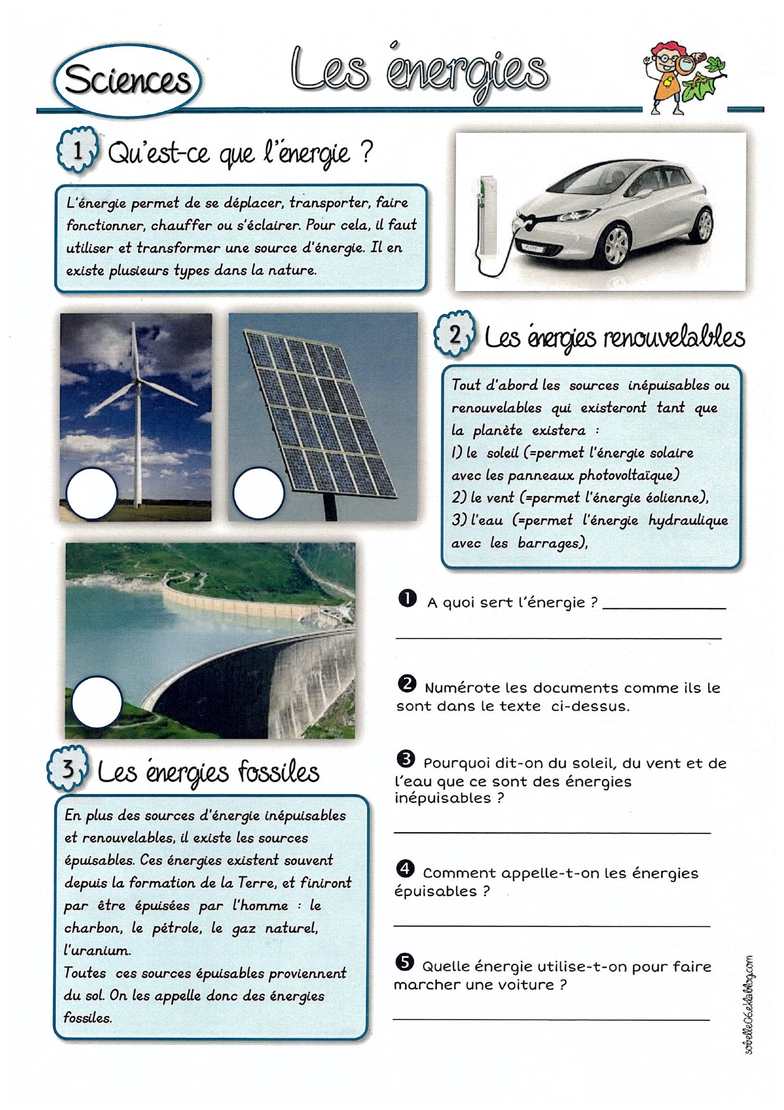

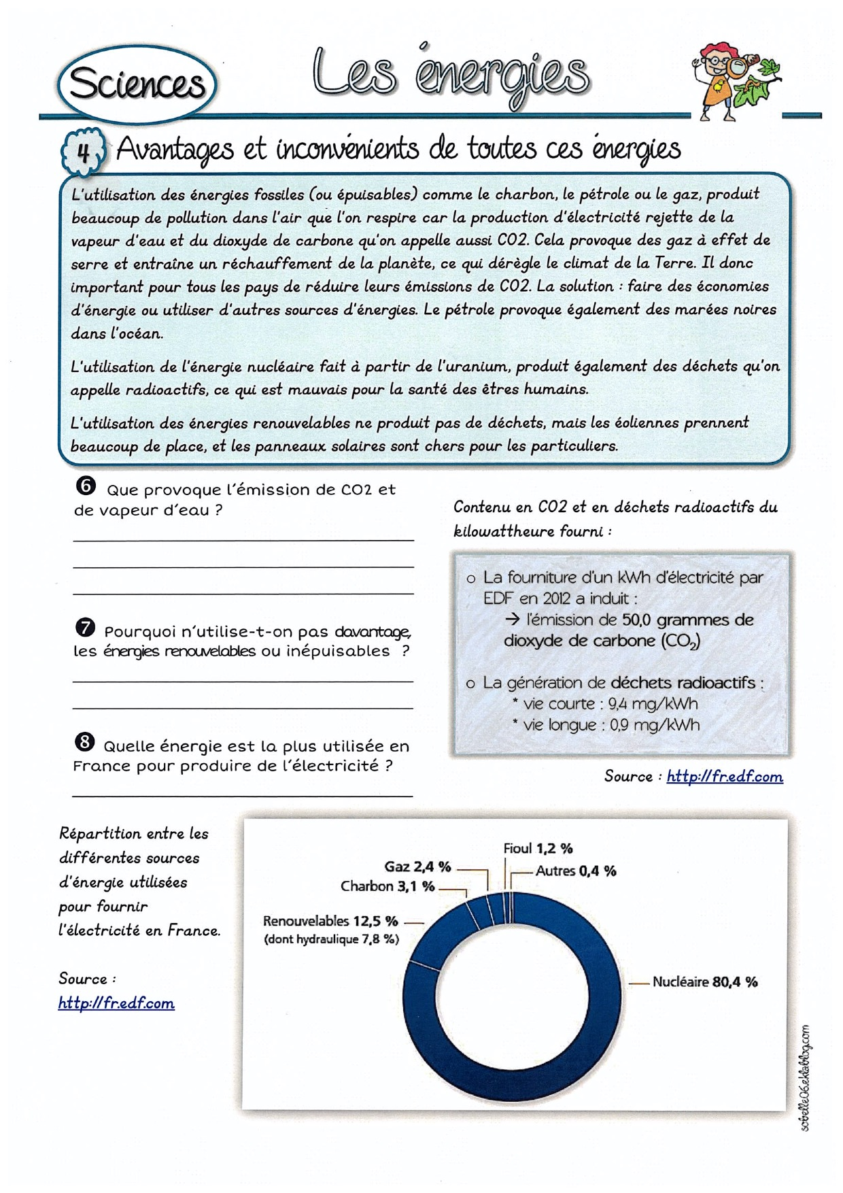

Et maintenant, place à l’expérimentation !!!

Tu vas devoir montrer qu’un objet en train de descendre devient une source d’énergie.

Défi : Invente une expérience où un objet qui descend permet d’en faire bouger un autre.

Cherche des solutions, dessine tes propositions d’expériences et teste-les. Tu trouveras, dans la partie « correction », deux propositions de montages que tu pourras tester… N’oublie pas de prendre des photos de tes réalisations et de me les envoyer.

Amuse-toi !

